Рекомендации по работе с презентацией к циклу тематических занятий
для обучающихся 2 - 4-х классов
«Увлекательное путешествие в страну Здоровья» (Часть 1)
«Вперёд к приключениям!»
Цель: формирование и развитие установок активного, экологически целесообразного, здорового и безопасного образа жизни.
Задачи:
- овладение знаниями и навыками по вопросам формирования культуры здорового и безопасного образа жизни;
- формирование личных убеждений, качеств и привычек, способствующих снижению риска здоровью в повседневной жизни;

Методический материал носит рекомендательный характер; учитель, принимая во внимание особенности каждого класса, может варьировать вопросы, их количество, менять этапы занятия.
С целью поддержания потребности младшего школьника в игровой активности и интересе к овладению новыми знаниями, рекомендуется использовать при организации занятия следующее оборудование:
- галстуки-косынки одного цвета (для всего класса)
- набор карточек для проведения игры «Режим дня»

Сегодня у нас необычное занятие. Утром я получила видеосообщение от капитана ЗОЖ и решила с вами поделиться этой интересной информацией.
Посмотрите видеоролик и ответьте на вопросы.
- Куда предложил отправится капитан?
(Капитан предложил отправиться в путешествие в страну Здоровья.)
- Что произошло со страной Здоровья?
(Страну Здоровья заколдовали коварные зловредусы.)
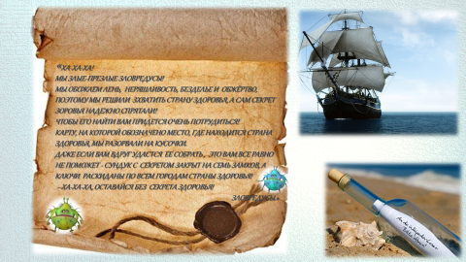 | Задание 1 (Рабочий лист)  Прочитайте письмо зловредусов и ответьте на вопрос.  - Что необходимо сделать, чтобы помочь жителям этой страны?  (Собрать разорванную карту, добраться до страны Здоровья, собрать 7 ключей от сундука здоровья, сняв чары с жителей городов и найти сундук с секретом здоровья.)
Ребята, вы хотите отправиться в путешествие и помочь жителям страны Здоровья? Тогда за дело!
-Скажите, что такое «ЗДОРОВЬЕ»?
(Здоровье — это отсутствие болезней и физических недостатков).
Чтобы дать точное определение слову "ЗДОРОВЬЕ" предлагаю посмотреть видеоролик "Здоровье - основа жизни".
- Какие 3 важных компонента в структуре состояния здоровья человека выделяет Всемирная организация здравоохранений (ВОЗ)?
(Физическое, душевное и социальное благополучие.)
-Что означает быть благополучным физически душевно и социально?
(Когда человек физически здоров и может справиться со своими текущими обязанностями без излишней усталости, умеет ладить с окружающими, поддерживать дружеские отношения).
- От чего на ваш взгляд зависит здоровье человека?
(От образа жизни).
-Что необходимо делать, чтобы оставаться здоровым?
(Правильно питаться, заниматься физкультурой и спортом, закаляться и т.д.).
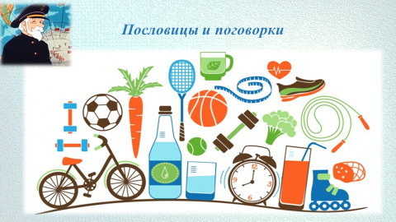 | Ребята! В стране Здоровья, куда мы с вами отправимся в ближайшее время, каждый житель ведет здоровый образ жизни. Поэтому капитан приготовил для вас испытания, которые помогут вам узнать о здоровом образе жизни как можно больше!  Задание 2  «Пословицы и поговорки о здоровом образе жизни»  Перейдите по ссылке и выполните задание.  Прочитайте начало пословицы о здоровом образе жизни и подберите из предложенных ответов правильное ее окончание.  (Учитель просит выйти ученика к интерактивной доске. Остальные обучающиеся выполняют это задание на своих мобильных устройствах)  Ответы для учителя:  Спорт и туризм укрепляют организм;  Пешком ходить –долго жить;  Здоровье дороже богатства;  Кто спортом занимается, тот силы набирается;  Двигайся больше - проживешь дольше;  В здоровом теле - здоровый дух;  Закалишься - от болезни отстранишься;  Здоровье, радость и труд – всегда рядом идут;  Солнце, воздух и вода наши верные друзья;  Закаляй свое тело с пользой для дела.
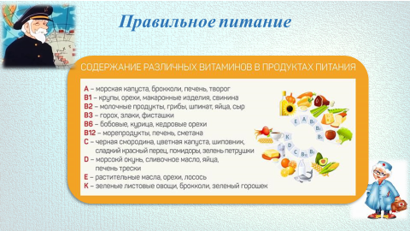 | Народная мудрость гласит: «В молоке – здоровье, в масле – благо, в мясе – сила». Чтобы питание было полноценным, в его рацион должны входить различные продукты.  Задание 3  «Правильное питание"  Перейдите по ссылке и выполните задание.  Отгадайте загадки, определив название витамина.  (Учитель просит выйти ученика к интерактивной доске. Остальные обучающиеся выполняют это задание на своих мобильных устройствах)  Ответы для учителя:  B; A; C; D; E; K.
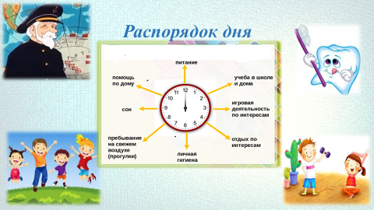 | Задание 4  Рассмотрите изображение, дайте определение понятию "Режим дня".  (Режим дня – это распределение времени на основные жизненные потребности)  Игра «Распорядок дня»  Цель: формирование умений работать в команде.  Описание: Учитель делит класс на две команды. Каждая команда получает набор карточек с пунктами режима дня («подъем», «ужин», «свободное время», «завтрак», «зарядка», «домашняя работа», «прогулка», «школа», «сон»). Игроки должны построиться в правильном порядке. Выигрывает команда, которая построилась первой и предложила правильный ответ.
Задание 5 (Рабочий лист)
Из букв, записанных в разном порядке, соберите слова, связанные с поддержанием здоровья.
ЗКУЛЬФИТРАУ – физкультура
ДКАЗАРЯ – зарядка
ЛКАЗАКА – закалка
ЕНГИАГИ – гигиена
ЛКАПРОГУ – прогулка
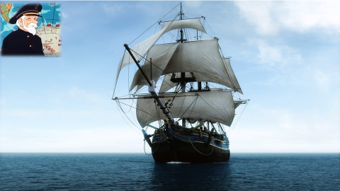 | В ближайшее время мы отправляемся в путешествие на корабле.  Задание 6 (Рабочий лист)  Проанализируйте изображение ответьте на вопрос, выбрав один из вариантов ответа.  Что является причиной движения корабля?  А) притяжение Земли  В) ветер  С) трение  D) магнетизм  - Кто обычно помогаем капитану управлять кораблем? (Команда)  - Важно ли команде быть дружной? И почему?  (Когда несколько человек делают одно и то же дело, им необходимо уметь договариваться и слаженно работать).  Мы отправляемся в путешествие на корабле. Чтобы в путешествии не произошли неприятности, команда корабля должна уметь слушать капитана и слаженно выполнять его распоряжения.  Динамическая пауза игра "Дружная команда"  Описание: ведущий произносит слова, игроки выполняют движения.  Лево руля! – шаг в лево.  Право руля! – шаг в право.  Нос! – шаг в перед.  Корма! – шаг назад.  Поднять паруса! - все останавливаются и поднимают руки вверх.  Драить палубу! - все делают вид, что моют пол.  Пушечное ядро! - все приседают.  Адмирал на борту! - все замирают, встают по стойке "смирно" и отдают честь.  Итак, выполняем мои команды все вместе:  право руля, корма, поднять паруса, пушечное ядро, нос, адмирал на борту, драить палубу, право руля. Молодцы!
Карта страны Здоровья повреждена! Зловредусы сильно ее порвали. Давайте попробуем ее восстановить!
Задание 7
"Карта страны Здоровья."
Перейдите по ссылке и выполните задание.
(Учитель просит выйти ученика к интерактивной доске. Остальные обучающиеся выполняют это задание на своих мобильных устройствах).
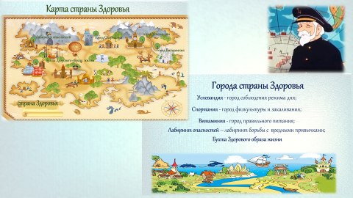 | Теперь у нас есть путеводитель по стране Здоровья, и мы сможем добраться до каждого города и помочь их жителям!  - Рассмотрите карту и перечислите города, которые необходимо посетить.  (Успевандия - город соблюдения режима дня;  Спортания - город физкультуры и закаливания;  Витаминия - город правильного питания;  Лабиринт опасностей – лабиринт борьбы с вредными привычками;  Бухта Здорового образа жизни).  - Какой город нам нужно посетить первым?  (город Успевандия)
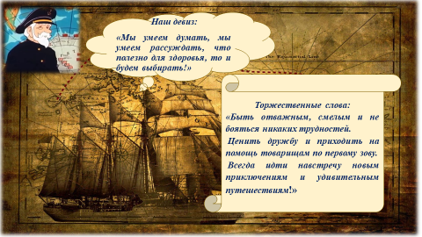 | Команда готова. Но в опасное путешествие могут отправиться только настоящие путешественники, поэтому всем участникам нужно произнести торжественные слова.  Задание 8  - Рассмотрите изображение, и произнесите торжественные слова.  (Учитель вместе с учениками хором произносит торжественные слова)  Вот теперь вы настоящие путешественники! Нас много, мы команда!  - Чтобы узнать название нашей команды, вспомните, как называется бригантина, на которой мы отправимся в путешествие?  (Бригантина "Искатели")  Правильно, значит и наша команда называется «Искатели».  А у настоящей команды, как известно, есть свой девиз.  - Рассмотрите изображение, и произнесите девиз команды.  (Учитель вместе с учениками хором произносит девиз команды).  - В путешествие в страну Здоровья вперед!  (Вперёд к приключениям!)

